**《清净道论·广说地遍》第九讲**

Visuddhimagga·Kammaṭṭhānaggahaṇanidessa

东达拉长老 曾国兴居士译

2022年8月10日

Namo tassa Bhagavato Arahato Sammāsambuddhassa！（×3）

诵古德所写如下偈诵一遍：

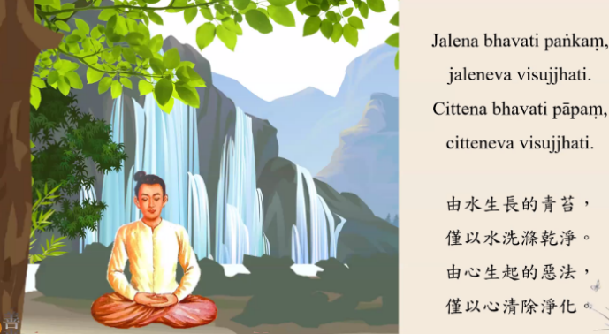

Jalena bhavati paṅkaṃ,jaleneva visajjhati.

Cittena bhavati pāpaṃ,citteneva visujjhati.

由水生长的青苔，仅以水洗涤干净；

由心生起的恶法，仅以心清除净化。

凡夫内心生起的贪嗔痴烦恼，必须由心来加以净化。我们学习业处禅法，势必能够除去烦恼不善法。“仅以心清除净化”，其“心”指的是修奢摩他之心、修毘鉢舍那之心，以奢摩他心、毘鉢舍那心能够清除内心生起的恶法。这个偈诵比较强调的是修定禅那之心，去除五盖不善法。

地遍有九种项目：1.地遍四种过失；2.制作地遍之方法；3.修习地遍之方法；4.两种禅相；5.两种定；6.七种适宜，以及七种不适宜；7.十种善巧安止法；8.精进之平衡；9.安止定之次第。

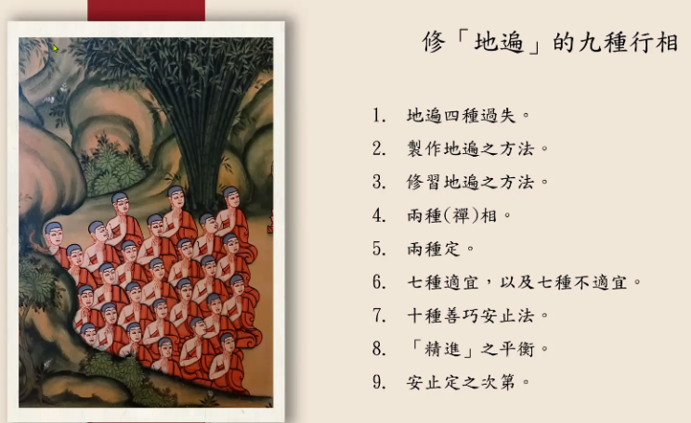

九、安止定之次第

现在教授的《清净道论》内容已经进入到禅定，行者的心已经达到了心清净的状态。当到达了初禅定，行者的心就会有五禅支。五禅支如何对治五种盖障不善法呢？

（一）获得初禅定

禅法也叫上人法（uttarimanussadhamma），即超越凡人的善法，超越了一般人所做的布施、一般人持守的戒法。超越了十善业之法叫做上人法，也就是禅法的内容。上人法是相当重要的。如果一位出家比丘明明自己没有获得禅法，明明自己没有获得禅定，即没有获得上人法，但他却说自己已经获得了禅法、已经获得了禅定、已经获得了上人法的话，这位比丘已经犯了大戒，失去了出家人的身份，自动变为在家人的身份。所以，在讲这些上人法的时候，尤其要多加注意。

在讲这些上人法的时候，我根据巴利三藏及注释书的内容，直接跟各位来叙述。各位也要注意，目前所讲的内容全部都是三藏及注释书的内容即可。

禅法是甚深微妙的，所以，在家居士在学习这种微妙之法时，第一次听时觉得有些不明白、不清楚，下次有机会的时候向我提问即可。

7.具足五项

只要各位进入到初禅定，在禅那心中就会具备五禅支——寻、伺、喜、乐、一境性。对于五禅支的内容分别来说明。什么时候具足五禅支呢？

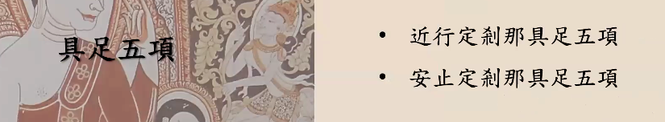

近行定刹那具足五禅支和安止定禅那具足五禅支。

（1）近行定刹那具足五项

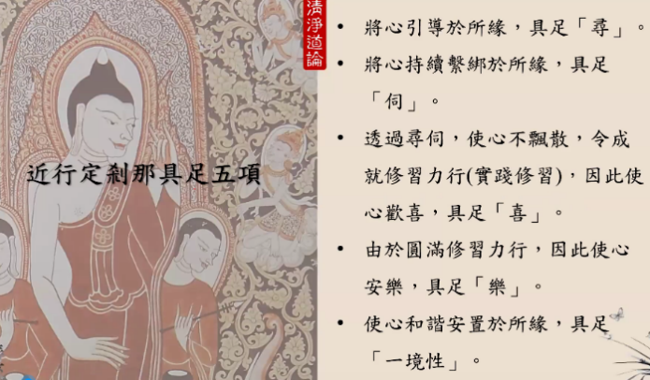

①将心引导于（地遍）所缘，具足寻。

②将心持续系绑于（地遍）所缘，具足伺。

③透过寻、伺，使心不飘散，令成就修习力行（实践修习），因此使心欢喜，具足喜。

④由于圆满修行力行，因此使心安乐，具足乐。

⑤使心和谐安止于所缘，具足一境性。

“使心”除了心法以外，还有跟它相应的这些心所。心和心所和谐地安置于所缘目标，就是一境性的状态。以上内容是安止定禅那有的五种禅支状态。换句话说，就是根本还没有进入禅定前具有的五种禅支状态。

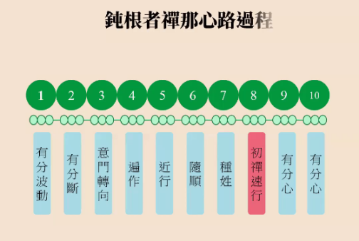

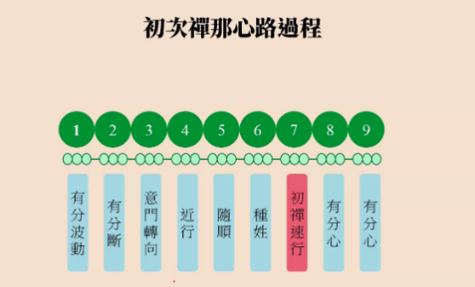

如同在初次禅那心路过程中，钝根者遍作、近行、随顺、种姓阶段已经具有的五种禅支状态；利根者近行、随顺、种姓阶段已经具有的五种禅支状态。

（2）安止定刹那具足五项

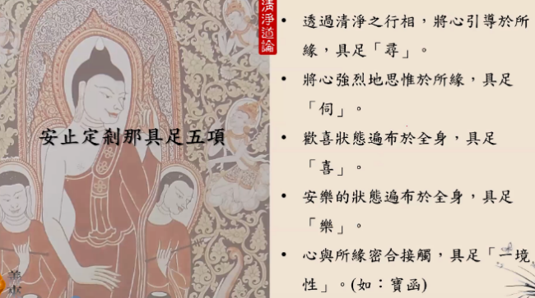

①透过清净之行相，将心引导于所缘，具足寻。

“透过清净之行相”指什么？近行定禅那中，具足寻的部分没有“透过清净之行相”这句话。在安止定刹那，所缘境特别清净，尤其是地遍所缘；近行定的地遍所缘目标还不够清净，也许有手可能会留下痕迹，不平整的现象总是会有的。如果行者修水遍，水遍所缘目标可能会有水波纹。但是，到了安止定刹那，其所缘境特别清净，不会有地遍的痕迹，水遍不会有水的波纹。

②将心强烈地思维于所缘，具足伺。

③欢喜状态遍布于全身，具足喜。

从这句话就可以知道，安止定刹那具足的是遍满喜。在近行定刹那，没有“欢喜状态遍布于全身”这句话。

④安乐的状态遍布于全身，具足乐。

由于具足了以上状态，行者的心和所缘，因此才有了第五项。

⑤（行者之）心与所缘密切接触，具足一境性（如宝函）。

具足一境性如同便当盒，可能会有上层和下层，二者密切接触；或者出家比丘所使用的食钵，钵盖和钵体密切地接触，如同一境性的状态。

近行定行者之心舍弃了五盖，安止定行者之心已经远离了五盖。

8.其心和谐安止于所缘

寻、伺、喜、乐、一境性如何和谐安止在一个所缘目标呢？施展一境性作用，其心和谐安止于所缘，必须先前就有这些作用的协助：

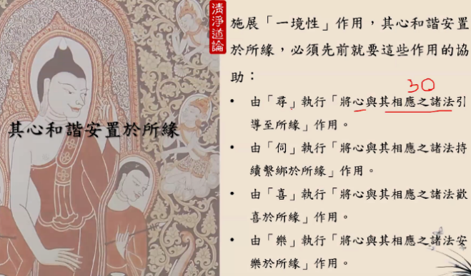

（1）由“寻”执行“将心与其相应诸法引导至所缘”作用。

初禅心相应的心所共有35个，扣除掉寻、伺、喜、受、一境性5个心所，剩余30个心所和初禅心1个，寻、伺、喜、受、一境性支助了什么？支助了初禅心和余下的30个心所——“与其相应的诸法”。“寻”把心与其相应诸法——心所引导至所缘。在禅定阶段，寻有这样的一种作用。

（2）由“伺”执行“将心与其相应之诸法持续系绑于所缘”作用。

伺有什么作用？“将心与其相应之诸法持续系绑于所缘”之作用。其中的“心”是初禅心，“相应之诸法”是30个心所。

（3）由“喜”执行“将心与其相应之诸法欢喜于所缘”作用。

喜有什么作用呢？将心（初禅心）与其相应之诸法（30个心所）欢喜于所缘。

（4）由乐执行“将心与其相应诸法安乐于所缘”作用。

乐会执行什么作用呢？将心（初禅心）与其相应诸法（30个心所）安乐于所缘。

在寻、伺、喜、乐执行了这些作用情况下，才会有一境性施展其作用。

为什么在这个地方要讲这些道理呢？在阅读经典的时候，尤其看到了“定（samādhi）”，认为定只有一境性。不是如此，要有寻、伺、喜、乐的协助，才能有一境性。虽然定的本质义是一境性，但一境性的生起必然要有寻、伺、喜、乐的协助。

凡是具足了寻、伺、喜、乐、一境性五禅支，就具有了禅那。有没有具足寻、伺、喜、乐、一境性以外的项目，还能够说具足禅那了吗？没有这种情况。因为只要讲初禅的话，唯有具足五种禅支则能称之为初禅。当讲到初禅的时候，必定具有一个被规范的项目——具足五禅支。同样的，具足四种军队的军团，也就是具有四种军队组织的军团；五种功能的乐器，代表有五种功能的乐器；八支正道，正道是由八个项目组成而成的。因此，初禅必须有五个禅支组织而成，不能由其他项目组织而成。

9.三善成就

（1）三善

三善指哪三善呢？

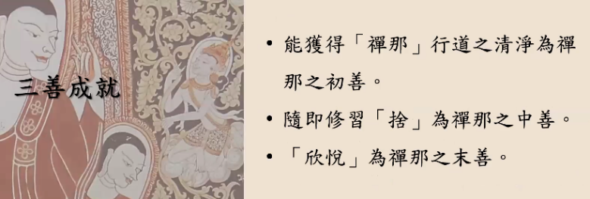

①能获得禅那行道之清净为（初禅）禅那之初善。

②随即修习“舍”为（初禅）禅那之中善。

③“欣悦”为（初禅）禅那之末善。

（2）十相成就

将三善成就内容展开就是十相成就。

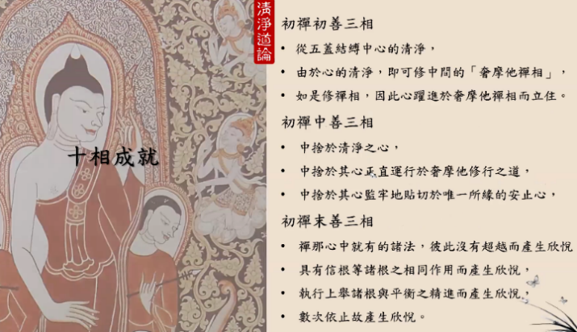

①初禅初善三相

第一相，从五盖结缚中心的清净；

初禅三相的第一相是心清净，已经脱离了五盖的结缚。对于初次禅那心路过程而言，有遍作、近行、随顺、种姓心识刹那阶段，行者的心已经相当清净了，何况到达禅那速行心。

第二相，由于心的清净，即可修中间的奢摩他禅相；

第三相，如是修禅相，因此心跃进于奢摩他禅相而立足。

②初禅中善三相

第一相，中舍于清净之心；

这三项内容与初禅三善的内容是一样的。初禅初善是心的清净，但是到了中善的第一项，对于心清净的部分要中舍，即摒舍掉心的清净。

第二相，中舍于其心正直运行于奢摩他修行之道；

这句话是什么意思呢？在初善心清净的时候，修了奢摩他禅相。但是，到了中善的时候，奢摩他禅相也要摒舍掉。在修奢摩他禅相的时候，心运行于修奢摩他禅法轨迹当中，当下必须要摒舍掉。

第三相，中舍于其心坚牢地贴切于唯一所缘的安止心。

这句话是什么意思？对于心跳入到奢摩他禅相而立足部分，都要摒舍。

“中舍于清净之心”是哪种心呢？初禅心。初禅心相应的心所有几个？35个。其中有没有信心所、慧心所呢？都有。也就是，35个心所中有五根。五根中的信和慧、精进和定是否达到平衡了呢？这种的平衡好比前进中的两匹马脚步都是平等的，所以车匿对于这两匹马不需要有什么作为，跟随两匹马前进即可。这35个心所中有没有中舍心所呢？有。中舍性的心所就是摒舍了清净之心。

初禅中善三相都强调中舍性的状态。

③初禅末善四相

第一相，禅那心中的诸法，彼此没有超越而产生欣悦；

修地遍禅法的行者对禅法感到厌倦、厌恶、厌腻的时候，需要通过八种惊觉事才能激发其内心，使得其心开始欣悦起来。由于中善的中舍性执行了其作用，以至于在这种初禅阶段的五根都达到了平衡，诸法没有超越的现象。这是第一相，因而生起欣悦。

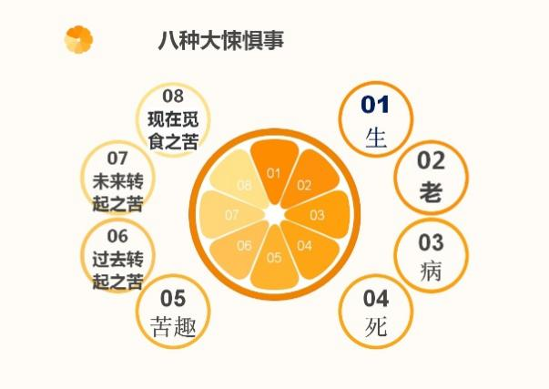

第二相，具有信根等诸根之相同作用而产生欣悦；

“信根等诸根之相同作用”，其中一根没有强烈作用或者微弱作用，其作用心是相同的，因此产生了欣悦。

第三相，执行上举诸根与平衡之精进而产生欣悦；

精进也没有强或弱，而是保持平衡的状态产生了欣悦。

第四相，数次依止故产生欣悦。

（3）无畏山对三善成就之见解

初禅三善十相也许历来都很艰难，在《清净道论》中特别提到了无畏山僧团对三善成就之见解。无畏山僧团说：

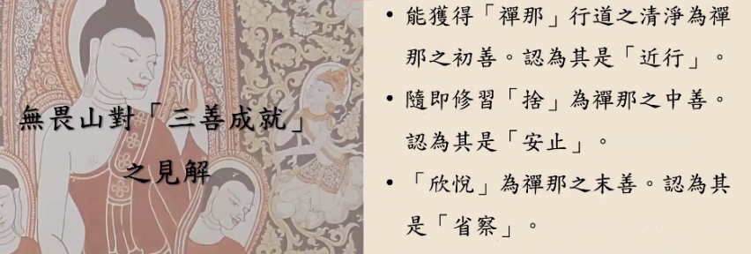

①能获得禅那行道指清净为禅那之初善，认为其是近行；

能获得禅那行道指清净为禅那之初善，无畏山僧派认为其是近行。这是什么意思呢？禅那心路中的遍作、近行、随顺、种姓心识刹那，“能获得禅那行道指清净为禅那之初善”为近行。

②随即修习舍为禅那之中善，认为其是安止；

随即修习舍为禅那之中善，无畏山僧派认为其是安止定阶段。

③欣悦为禅那之末善，认为其是省察。

欣悦为禅那之末善，无畏山僧派认为其是省察。

（4）《无碍解道》对三善成就之见解

在《清净道论》中列出了无畏山僧派对三善成就之见解后，觉音尊者又列出了舍利弗尊者写作的《无碍解道》的相关内容。

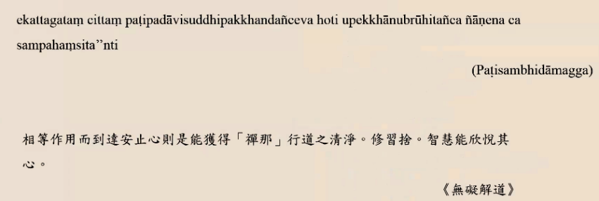

《无碍解道》（Paṭisambhidāmagga）：ekattagataṃ cittaṃ paṭipadāvisuddhipakkhañceva hoti upekkhānubrūhitañca ñāṇena ca sampahaṃsita”nti.相等作用而到达安止心则能获得“禅那”行道之清净，修习舍、智慧能欣悦其心。

“相等作用而到达安止心”指初禅的禅那心，及与其相应的心所是35个。这35个心所的作用都是平等的。比如，寻在执行引导诸行法（心和心所法）到达所缘目标的时候，没有强弱之别，每个诸行法平衡地在执行作用。

安止心指的是初禅心。那么初禅心具备哪些特质呢？第一，能获得“禅那”行道之清净；第二，初禅心具备了修习舍；第三，初禅心具备的智慧能欣悦其心。这代表小白具有三种特色：容貌英俊、声音非常诱人、功课也相当好。当我们看到小白，也能知道看不到的背后三种特相。同样的，安止心能获得“禅那”行道之清净，能修习舍和智慧能欣悦其心三种特性。一旦讲到安止心——初禅心，其心必具备三善。这三种善代表在安止心阶段已经具备了三种善的成就。

（5）一性理（Ekatta naya）

《清净道论》中特别提到，光是安止心就具备行道之清净，就具备修习舍和智慧能欣悦其心。《无碍解道》中这句话叙述的非常微妙，接下来用心路过程来说明。

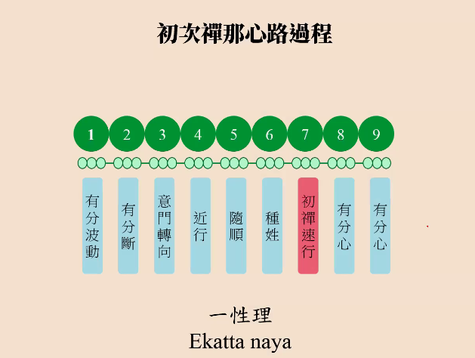

安止心——初禅心——初禅速行心有生住灭。在初禅速行心的生刹那具备了初善，代表已经进入初禅定阶段；住刹那具备了中善，初禅速行心灭刹那具备了末善。初禅的速行心当下就具备了三善。初禅速行心的生刹那具备了行道清净的初善。如果他先前不具备行道清净，行者根本不可能到了初禅速行心的生刹那阶段。“先前”指初禅速行心之前就具备的行道清净，一直到了初禅速行心生刹那，都具备了行道清净。这种表达符合一性理（Ekatta naya）。

假如各位对一性理表达方式不了解的话，直接看《无碍解道》会觉得有矛盾。“禅那”行道之清净，代表根本没到达禅那阶段。这个指什么？遍作、近行、随顺、种姓阶段，这才代表“禅那”行道之清净。但现在又指的初禅速行心的生刹那，也是行道的清净，这如何解释呢？这种的表达是一性理的表达。就是说，遍作、近行、随顺、种姓具足了能获得禅那的行道清净，而且，禅那速行的生刹那也就圆满了行道清净，所以它是一系列的叙述。一系列叙述是一性理方式来表达的意思。

从心路过程来看，从种姓到速行心以什么原理来支助呢？以无间缘缘力来支助。无间缘是一种相续的支助方式，有可以称为一性理。一性理是以相续的方式整体来叙述的。

初禅速行心住禅那的时候具足中善。中善指什么？修习舍的部分。在初禅速行的住刹那的中善具足中舍性，使得初禅速行的时候，行者内心的五根达到了平衡状态。因而，由智慧欣悦其心。由智慧欣悦其心是初禅速行心灭刹那具足的末善。末善具足指的是智慧欣悦其心，其前提是中舍性执行了作用，使得当下的智慧能够欣悦了行者的内心。

10.何谓初禅

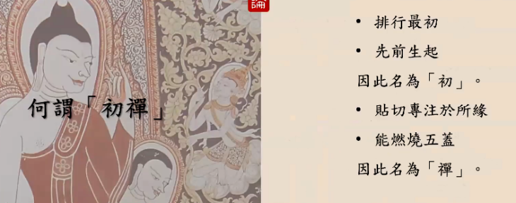

为何叫做“初”？排行最初及先前生起，因此名为“初”。为何叫“禅”？因为贴切专注于地遍等所缘，而且禅支能燃烧了五盖，所以叫做禅。二者加在一起叫“初禅”。

地遍的“遍”指的是一切的意思。制作好的地遍所缘目标要专注全部，生起了似相，也生起了初禅，都是因为各位专注了地遍才生起了似相，也都是因为专注地遍才生起了初禅。行者一旦获得了禅定的时候，自己必须要回顾思考：我现在获得了禅定，先前吃了什么食物，亲近了什么人，居住（禅修的地方）在什么地方，以什么样的威仪才获得禅定？获得禅定的行者必须要把这些获得禅定的因素记录下来。在行者初次得到禅定的时候，这些内容必须要记录下来。初次获得的禅定是脆弱的，也是微弱的，也许没多久就消失了。当初禅消失后，行者根据自己的记录，重新操作，容易再次生起似相和禅定。

射箭譬喻

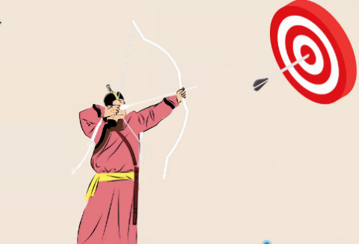

当一个射箭者把箭射出去，使得箭可以中靶标。此时，射箭者必须把这个过程相关因素记录下来。接下来，根据第一次射中的模式，他第二次、第三次、第四次不断地模拟，使得他第二次、第三次、第四次也能够射中。如何记录呢？在第一次射中的时候，我的手势如何、我的力道怎样、我的身体摆什么姿势才能够射中靶标。所以，射箭者要把第一次射中的相关因素记录下来，以后模拟这个过程即可，他就都可以射中了。

御厨的譬喻

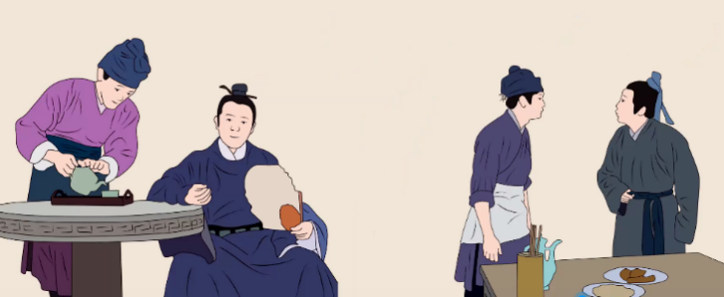

在国王用膳的时候，御厨要在旁边观察，国王到底喜欢吃哪一道菜。他必须要把烹饪那道菜的烹饪程序、制作材料等记录下来，以使他下一次同样能够烹饪出美味的佳肴。如此，国王会生起欢喜心。那样的话，御厨就会获得很多奖赏。

11.禅定持久的原因

当第二次生起禅定，不代表这位行者的禅那会达到持久。入禅定持久是另外一个阶段。行者为了入禅定持久，他必须要清净五盖。

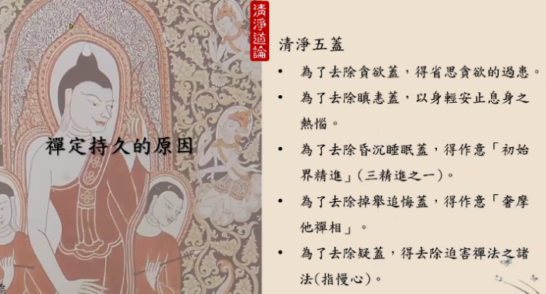

①为了去除贪欲盖，（行者）得省思贪欲的过患。

也许会有人提出问题：长老，您不是说近行定的时候就舍弃了五盖，到了安止定也远离了五盖吗？为何“禅定持久的原因”中又提出来“去除五盖”呢？

一开始提到禅定去除了五盖，是什么样的一种去除模式呢？是镇伏断、镇伏解脱。这种去除不像道智去除烦恼的现象，道智去除烦恼是正断解脱，根除无余，不复生起。虽然禅定阶段远离了五盖，但如果行者对五盖的过失再没有去作意的话，也许五盖会重新覆盖了行者之心。

修道人菩萨本生经

一位修道人每天在空中飞行由门窗进入皇城内楼阁。当时，国王不在皇宫，只留下皇后。当修道人进入到阁楼内的瞬间，没有守护好自己的眼根，一不小心就瞄到不该看到的皇后身体部分。从此，他原有的禅定消失了。只要没有对禅定进行保护，还是会有消失的时候。

②为了去除瞋恚盖，以身轻安止息身之热恼。

③为了去除昏沉睡眠盖，（行者）得作意“初始界精进”（三精进之一）。

行者必须要作意一开始如何付出精进，不断地时时作意。

④为了去除掉举追悔盖，得作意奢摩他禅相。

⑤为了去除疑盖，得去除破害禅法之诸法（指慢心）。

疑盖和慢心到底有什么关系呢？为什么要去除疑盖，必须要去除慢心呢？其他经典中有相关内容。

佛陀到梵天界度化了婆迦梵天。婆迦梵天有贡高我慢之心，对佛、法、僧有疑惑。同样的，佛陀度化萨遮迦外道也是如此。萨遮迦外道认为自己的学问是相当之高，所以他对佛、法、僧有疑心。为了去除疑盖，不得不去除慢心。在清净了五盖的情况下，这位行者入定的情况会更加持久的。

当各位把竹子的竹节打破掉，竹子如同一条水管一样。在这种情况下，一只蜜蜂进入竹子，可以维持很久。为什么？竹子好比一条水管一样，非常通畅。当国王要到花园游玩的时候，他的维安团队把花园都做好了安全处理，所以国王可以很放心、持久地在花园中游乐。因此，清净了五盖的情况下，使得行者的禅定更加持久一样的道理。

如果没有把竹节清除掉，蜜蜂进入竹子内遇到了竹节障碍，因而没有办法在竹子里呆太久，瞬间就可能跑出来了；如果花园中维安部分没有做好，国王进入花园后内心也不安，不可能持久地在花园中游玩，瞬间就要离开花园。

相反的，行者没有省思贪欲的过患，没有以身轻安止息身之热恼，没有去作意“初始界精进”，没有作意奢摩他禅相，也没有去除破害禅法之诸法（指慢心），也就是行者根本没有去除五盖，直接进入到禅定的话，行者的禅定不会持久的。

禅法是上人法。在理论学习以外，各位也要能够去实践上人法。

接下来，奉读《定经》中偈诵三次：

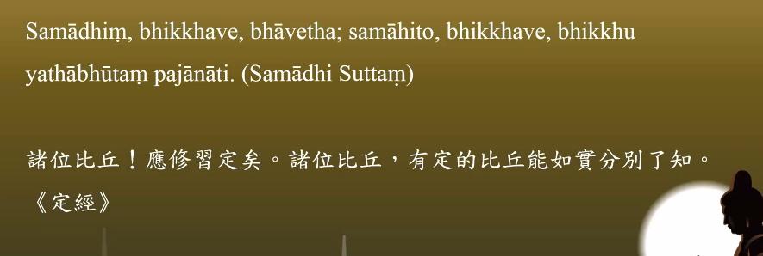

Samādhiṃ,bhikkhave,bhāvetha;samāhito,bhikkhave,bhikkhu yathābhūtaṃ pajānāti.（Samādhi Suttaṃ）

诸位比丘！应修习定矣。诸位比丘，有定的比丘能如实分别了知。《定经》